ИНФОРМАЦИЯ
о результатах реализации инициативного проекта
на территории города Омска

1. Наименование инициативного проекта:
Инициативный проект «Мы помним, мы гордимся»

2. Место реализации инициативного проекта: территория в городе Омске проулок между ул. 2-я Совхозная, д. 54 до ул. 2-й Краснопахарский проезд, д. 65.
3. Объект общественной инфраструктуры, на развитие (создание) которого направлен инициативный проект:
3.1 Тип объекта: благоустройство общественной территории.
3.2 Собственник объекта: муниципальное образование городской округ город Омск.
4. Количество благополучателей, которые будут пользоваться результатами реализованного инициативного проекта регулярно: 78 человек.
5. Дата начала и окончания реализации инициативного проекта: 01.04.2024- 30.10.2024.
6. Сведения о финансировании инициативного проекта:
№ п/п | Вид источника | План  (рублей) | Факт  (рублей) | Отклонение  (рублей) | Причина отклонения
1 | 2 | 3 | 4 | 5 | 6
1. | Средства бюджета города Омска | 878 306,75 | 876 419,60 | 1 887,15 | По факту выполненных работ
2. | Средства физических лиц | 21 409,09 | 19 521,94 | 1 887,15 | По факту выполненных работ
3. | Средства юридических лиц и индивидуальных предпринимателей |  |  |  | По факту выполненных работ
Всего |  | 899 715,84 | 895 941,51 | 3 774,3

6.1 нефинансовые формы участия в реализации инициативного проекта (кроме трудового участия):
№ п/п | Наименование юридического лица, фамилия, имя, отчество физического лица, индивидуального предпринимателя | Наименование формы нефинансового участия | Единица измерения | Количество
1 | 2 | 3 | 4 | 5
1. | Депутат Законодательного Собрания Омской области Веретено Игорь Владимирович | Участие в благоустройстве (завоз песка, грунта) | Тн. | 9
2. | Депутат Омского городского Совета Старовойтова Наталья Петровна | Вывоз мусора | Куб. | 2,5
 | Всего

7. Содержательное описание инициативного проекта (с приложением фотографий объекта по итогам реализации инициативного проекта):
Организована площадка для проведения мероприятий с покрытием из тротуарной плитки, установлен мемориальный камень, организовано озеленение, освещение, установлены малые архитектурные формы (скамейки, урны).

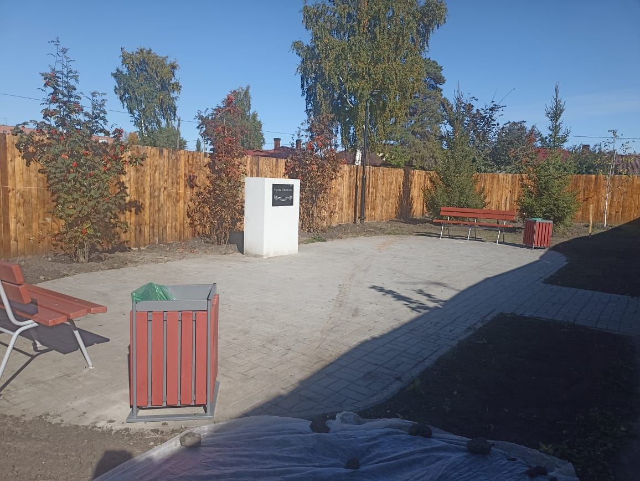
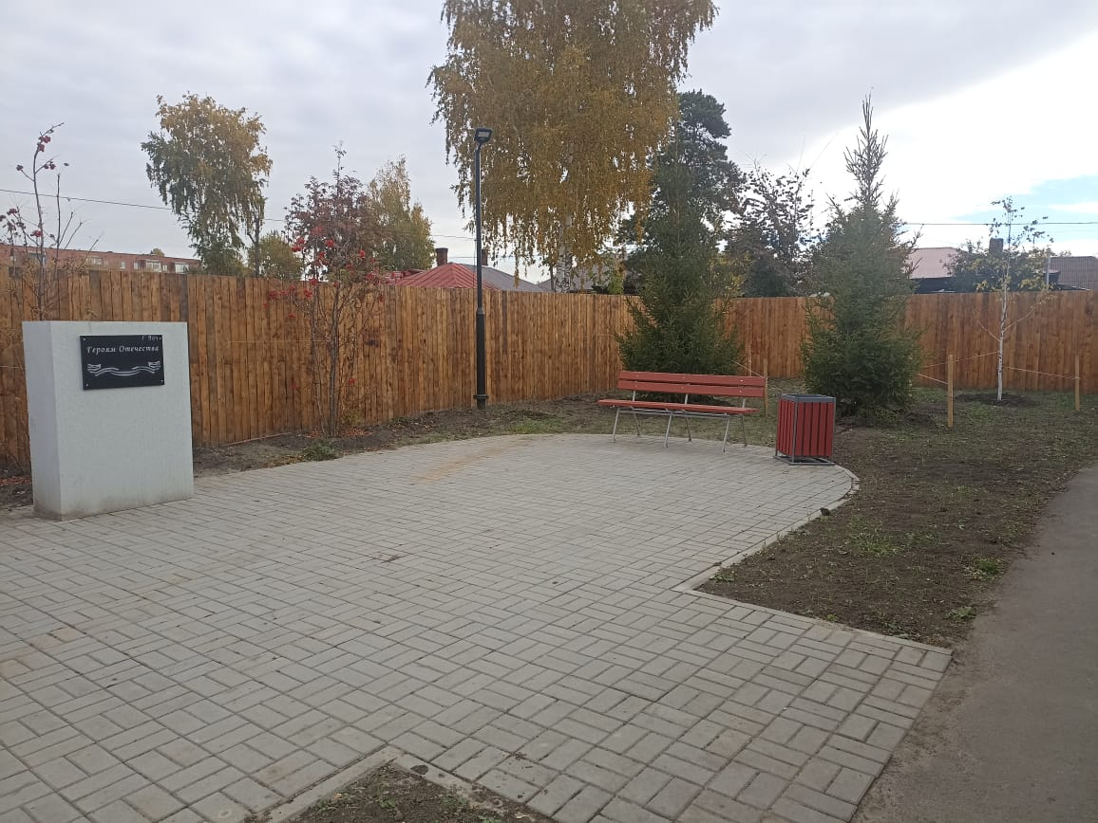
Ответственным от Администрации города Омска за реализацию инициативного проекта «Мы помним, мы гордимся» является администрация Центрального административного округа города Омска.

